**Initiation-réseau : Mise en place d’un réseau Wi-Fi**

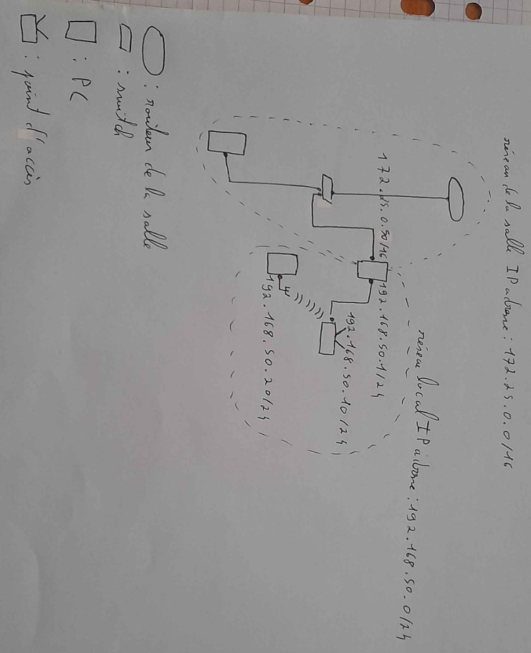**Contexte :** Cet examen de fin de module ce déroulais dans une salle de 6 élèves de façon individuelle encadré par l’enseignant qui nous faisait les cours en initiation-réseau, et il était d’une durée de 1h30.

**Objectif :** Le but de cet examen était de créer un réseau local, voici le plan ci-dessous :

Ce réseau devait comprendre un ordinateur (PCx) branché au réseau de la salle et au nouveau réseau local, un point d’accès Wi-Fi branché au PCx, et un ordinateur connecté au réseau en Wi-Fi via le point d’accès.

**Travail réalisé :** Pour réaliser cet objectif, j’ai commencé par **réinitialiser le point d’accès Wi-Fi** en maintenant le bouton « reset » pendant une dizaine de secondes pour enlever les paramètres fait par le groupe précédant et pour qu’il récupère l’adresse IP qu’il avait en sortie d’usine (adresse IP : 192.168.0.50/24). Ensuite, j’ai **modifié l’adresse IP de la carte** qui est branché au point d’accès pour que le PCx appartienne au même réseau que le point d’accès Wi-Fi à l’aide de la commande suivante : ip address add 192.168.0.1/24 dev enp2s0 (enp2s0 étant le nom de la carte).

Je pouvais donc accéder au paramètre du point d’accès. J’ai donc **modifié le nom du réseau Wi-Fi** pour pouvoir le reconnaitre, **l’adresse IP du point d’accès et par la même occasion l’adresse IP du réseau local** (je devais avoir un réseau local avec une adresse IP différente de celle de mes camarades qui passé aussi l’examen) ainsi que **l’adresse IP des 2 serveurs DNS**. Mon réseau local avait donc comme adresse IP 192.168.50.0/24, le point d’accès avait comme adresse IP 192.168.50.10/24 et la carte du PCx branché au point d’accès avait comme adresse 192.168.50.1/24 comme indiqué sur le schéma.

Ensuite, je devais connecter le PCy au point d’accès. Pour cela, j’ai **modifié l’adresse de la carte Wi-Fi du PCy** pour qu’il appartienne au réseau local à l’aide de la commande suivante : ip address add 192.168.50.20/24 dev w (w étant le nom de la carte Wi-Fi). J’ai donc toutes les machines qui font **partie du réseau local** et qui peuvent **communiquer** entre elle, mais les machine du réseau local non accès ni au réseau de la salle, ni à internet.

Pour régler ces deux derniers problèmes, je devais **activer le routage sur le PCx** pour que les données puissent sortir du réseau, **activer le NAT sur le PCx** pour que les adresses IP source contenu dans les données transmise soit modifié, ainsi que **créer une route** pour que les données reviennent dans le réseau local. Pour activer le routage sur le PCx, j’ai utilisé la commande : echo 1 > /proc/sys/net/ipv4/ip_forward. Ensuite, pour activer le NAT, j’ai utilisé la commande : iptables -t nat -A POSTROUTING –o enp –j MASQUERADE. Puis pour ajoute la route, j’ai utilisé la commande : ip route add 192.168.50.0/24 via 172.25.0.50 (172.25.0.50 étant l’adresse de la carte qui est branché au réseau de la salle.

Avant de finir mon examen, j’ai vérifié si je pouvais communiquer avec un autre PC de la salle, et cela fonctionné.

**Résultat :** Suite à cet examen, j’ai pu confirmer le fait que je sois capable de créer un réseau Wi-Fi local avec un accès à internet. Cette confirmation c’est vu accentuer par l’appréciation de l’enseignant à la fin de l’examen (la note n’a pas encore été communiqué)